附件1： 白土沙田柚生产地域分布图
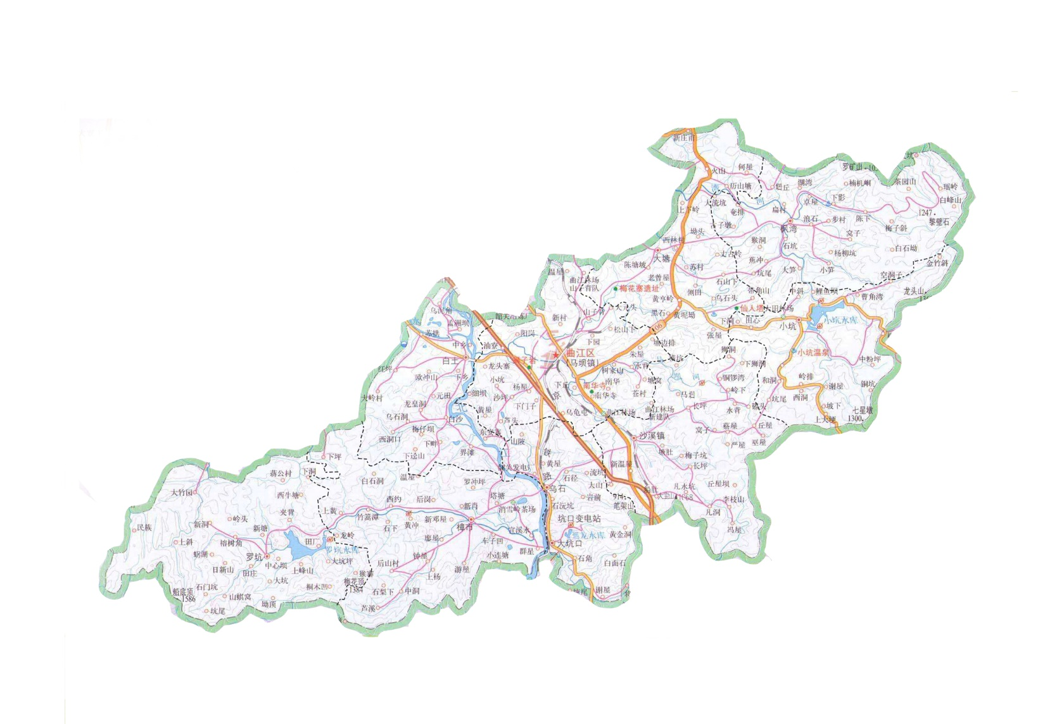
附件2：白土沙田柚保护地域所辖主产镇生产情况表

序号 | 单位名称 | 种植面积（公顷） | 年产量（吨） | 区 域
1 | 白土镇 | 1800 | 92570 | 东经113°25′-113°32′  北纬24°35′-24°43′
2 | 枫湾镇 | 520 | 26730 | 东经113°45′-113°58′  北纬24°43′-24°50′
3 | 小坑镇 | 340 | 17500 | 东经113°50′-113°57′  北纬24°37′-24°46′
4 | 马坝镇 | 280 | 14390 | 东经113°30′-113°43′  北纬24°36′-24°45′
5 | 大塘镇 | 220 | 11320 | 东经113°38′-113°47′  北纬24°40′-24°52′
6 | 罗坑镇 | 160 | 8230 | 东经113°12′-113°25′  北纬24°27′-24°35′
7 | 樟市镇 | 100 | 5150 | 东经113°23′-113°35′  北纬24°26′-24°37′
8 | 乌石镇 | 50 | 2570 | 东经113°32′-113°39′  北纬24°34′-24°36′
9 | 沙溪镇 | 30 | 1540 | 东经113°38′-113°47′  北纬24°31′-24°41′
 | 合计 | 3500 | 180000

